Agency improves working memory and accelerates visual and attentional processing.
Rocio Loyola-Navarro^{a,b,c}, Cristóbal Moënne-Loccoz^{d}, Rodrigo C. Vergara^{e}, Alexandre Hyafil^{f}, Francisco Aboitiz^{g}, Pedro E. Maldonado^{a,b}

ª Departamento de Neurociencia, Facultad de Medicina, Universidad de Chile. Santiago, Chile.
^{b} Biomedical Neuroscience Institute, BNI. Santiago, Chile.
^{c} Departamento de Educación Diferencial, Facultad de Filosofía y Educación, Universidad Metropolitana de Ciencias de la Educación. Santiago, Chile.
^{d} Departamento de Ciencias de la Salud, Facultad de Medicina, Pontificia Universidad Católica de Chile. Santiago, Chile.
^{e} Departamento de Kinesiología, Facultad de Artes y Educación Física, Universidad Metropolitana de Ciencias de la Educación. Santiago, Chile.
^{f} Centre de Recerca Matemàtica, Barcelona, Spain.
^{g} Escuela de Medicina, Facultad de Medicina, Pontificia Universidad Católica de Chile. Santiago, Chile.

Corresponding author:
Pedro E. Maldonado, Ph.D.
Departamento de Neurociencia
Facultad de Medicina
Universidad de Chile
Independencia 1027
Santiago, Chile
pedro@uchile.cl
SUPPLEMENTARY FIGURE 1
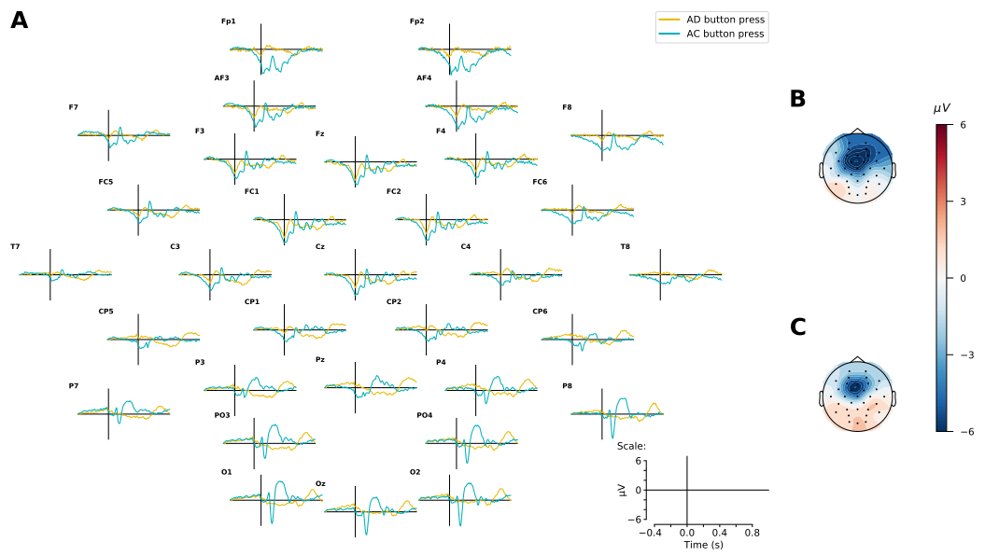
Figure S1. Grand averages evoked by button press (t = 0 ms). A. Grand averages ERPs evoked by button press are depicted for all 32 channels. AC is depicted in light blue line, and AD is depicted in yellow line (n = 24 subjects). B. Topographical plots at t = 0 ms (button press) for AC condition. red: positive voltage; blue: negative voltage; values in μV. C. Same as B, but for AD condition.

